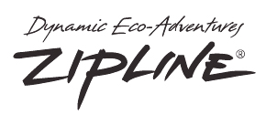

짚라인코리아 보도자료
서울본사 : 서울시 강남구 언주로 75길 8 (135-921) / TEL. 02-444-9683 (代) / FAX. 02-444-9694 / http://www.zipline.co.kr

짚라인문경 5주년 기념 다문화가정 초청행사 개최
지역 주민에 대한 감사의 마음을 담아 행사 개최… 다문화가정 화합의 기회 가져
지난 2009년 개장 후 국내 최대 규모 짚라인 시설로 발돋움

국내 최대 규모의 짚라인 시설인 짚라인문경이 개장 5주년을 기념하여 경북 문경 지역 내 여러 다문화가정을 초청, 점심식사 제공, 기념품 증정 등 다채로운 행사를 가져 화제가 되고 있다.

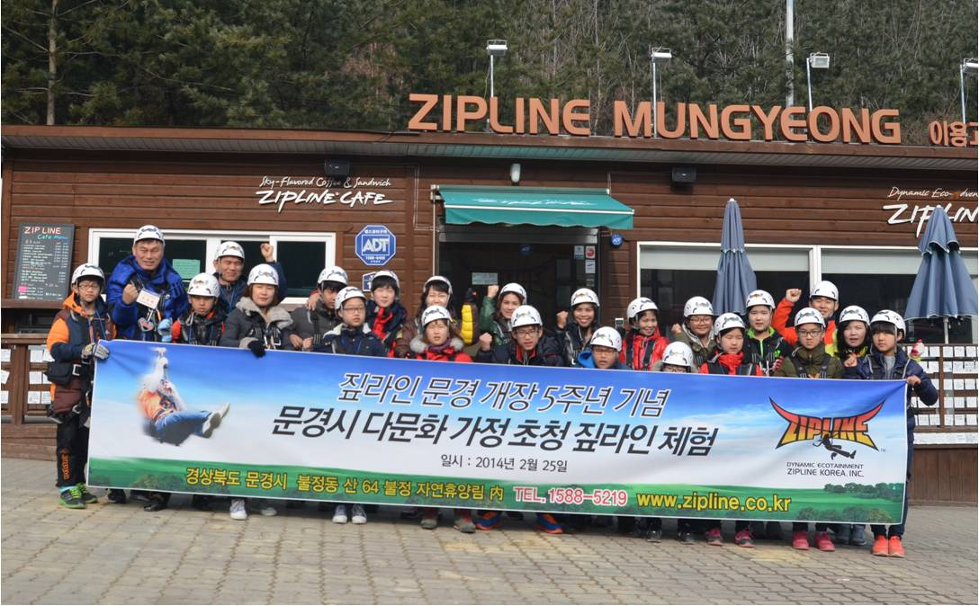
지난 2월 25일 짚라인문경이 자리한 경북 문경 불정 자연휴양림에서 개최된 이번 행사는 짚라인코리아와 문경 다문화가정 지원센터의 공동 마련으로 진행되었으며, 지역 내 다문화가정 약 20여 가구와 회사 임직원들이 함께 한 가운데 짚라인 전 시설 무료 이용 등 다양한 행사가 진행되었다.

이날 필리핀 출신 엄마와 함께 행사장을 찾은 김○○ (11)군은 ‘친구들과 함께 놀러다닐 기회가 별로 없었는데, 오늘 나와 비슷한 여러 친구들과 함께 짚라인을 타고 하늘을 날게 되어 너무 좋았다’며 상기된 표정으로 즐거워했으며, 이번 행사를 함께 진행한 문경 다문화가정 지원센터 관계자 역시 ‘농촌 지역인 문경의 특성상 다문화 가정이 많음에도 불구하고 그동안 별다른 문화 체험행사를 마련하지 못해 늘 아쉬웠는데, 지역을 기반으로 한 업체에서 이렇게 특별한 기회를 제공했다’며 감사의 뜻을 전했다.

짚라인코리아 (대표이사 정원규)는 지난 2009년 짚라인문경 시설을 개장한 이래 익스트림 레저스포츠 마니아 뿐만 아니라 지역을 찾은 일반 관광객들에게도 폭발적 인기를 누리는 등 수도권에 비해 상대적으로 빈약한 지방의 레저스포츠 시장 발전에 크게 기여하고 있다는 평가를 얻고 있으며, 특히 각 지역별 운영 시설의 매년 개장일을 기념하여 시설의 안정적 운영에 도움을 주고 있는 지역주민을 대상으로 불우아동 초청, 사랑의 연탄 나누기 등 다양한 기념행사를 개최하여 지역 사회로부터 많은 호응을 얻고 있다.

짚라인은 와이어를 이용하여 하늘을 비행하는 레저스포츠의 일종으로, 짚라인코리아는 문경 이외에 제주와 양구, 보은 등 국내 여러 지역은 물론 해외 지역으로까지 시설을 확장, 본격적인 시장 확대에 나서고 있다.

상기 보도자료에 대한 문의 또는 자료 요청은 아래의 연락처를 이용해 주시기 바랍니다.

짚라인코리아㈜ 기획팀 차장 최홍석 T. 02-444-9683 / M. 010-2740-9850 / novadis@zipline.co.kr

